Tillsynsbegäran – information om höga naturvärden i avverkningsanmälan A 16997-2026 i Gotlands kommun
Denna tillsynsbegäran behandlar höga naturvärden i avverkningsanmälan A 16997-2026 i Gotlands kommun som inkom 2026-04-02 och omfattar 0,7 ha.
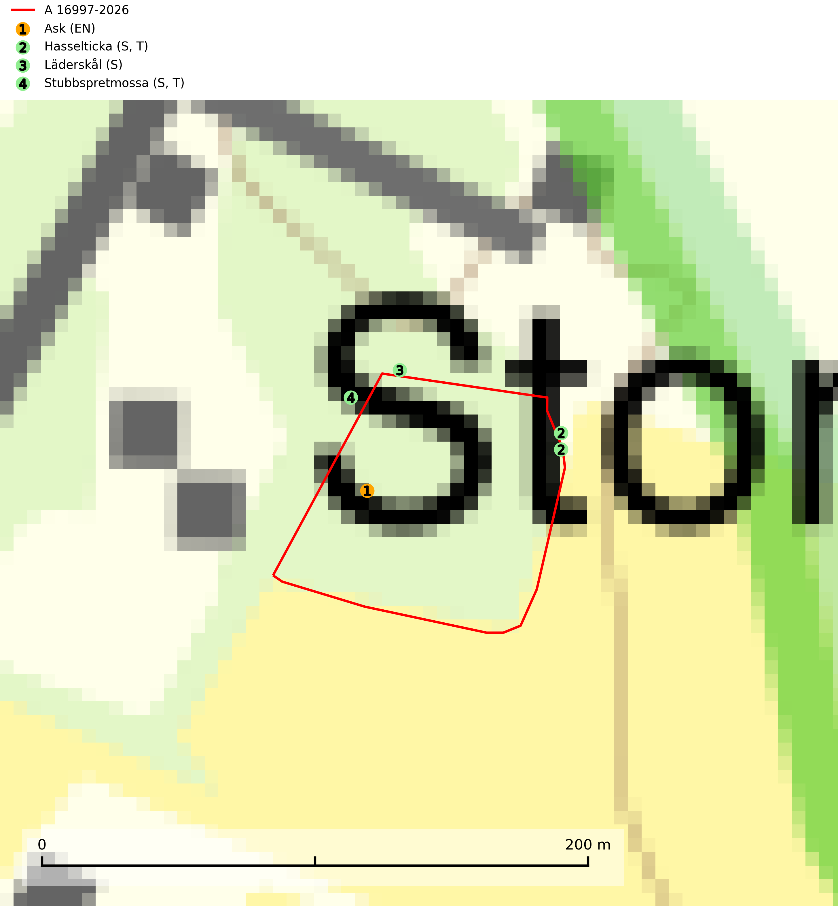
Figur 1. Fyndplatser för naturvårdsarter i och inom 6 meter från avverkningsanmälan. Markörer utan svart kant är placerade på fyndplatsen. Markörer med svart kant är placerade vid sidan av fyndplatsen har ett svart streck som visar fyndplatsens exakta position. Kartans mittpunktskoordinat är N 6316002, E 700949 i SWEREF 99 TM.
I och inom 6 meter från avverkningsanmälan finns fynd av 4 naturvårdsarter, varav 1 är rödlistad, 2 är typiska (T) och 3 är signalarter (S): ask (EN), hasselticka (S, T), läderskål (S) och stubbspretmossa (S, T). Se Figur 1.

Tillsynsbegäran
Vi begär härmed att Skogsstyrelsen fattar beslut enligt miljöbalken som säkerställer att skogens höga naturvärden bevaras samt att EU-lagstiftning efterlevs och att artskyddsbrott förhindras.
Vi önskar även ta del av de ställningstaganden och beslut som myndigheten meddelar till följd av aktuell avverkningsanmälan och föreningens inlaga (se 34 § förvaltningslagen).

Naturvårdsarter och fridlysta arter
Nedan följer beskrivningar av de naturvårdsarter och fridlysta arter som har sina livsmiljöer och växtplatser i den avverkningsanmälda skogen. De påträffade naturvårdsarterna är ett tydligt kvitto på att det rör sig om en skog med höga naturvärden.
Ask (EN) växer naturligt på frisk till fuktig, näringsrik, mullrik mark, gärna med rörligt, ytnära grundvatten. Asken är mycket viktig för den biologiska mångfalden och den är värd för minst 213 arter i olika organismgrupper, av vilka åtminstone 42 är askspecialister, ytterligare 8 arter förekommer endast på ask och alm. Bland dessa kan nämnas asknätfjäril (EN, §4a), askvårtlav (EN) och askpraktbagge (NT). Det finns en ökad risk att dessa arter försvinner när populationen av ask minskar. Asken är kraftigt drabbad av askskottsjukan, men angripna askar bör inte avverkas eftersom det är så många andra arter knutna till ask, såväl till döda som till levande träd. Eftersom sjukdomen är vindspridd så finns den redan nästan överallt där det finns askar, och till skillnad från almsjukan så förhindrar eller försvårar man inte spridningen genom att ta bort träd. Asken är globalt rödlistad som nära hotad (NT) vilket medför ett internationellt ansvar för arten (SLU Artdatabanken, 2026; IUCN, 2017).
Hasselticka är en bra signalart för lundar med höga naturvärden. På lokalerna förekommer ofta många andra ovanliga och rödlistade arter. Växtplatserna har normalt långvarig lövkontinuitet av hassel (ibland al). Den kräver dessutom att det successivt bildas, och i området kontinuerligt förekommit, en viss mängd döda stammar. Arten tycks saknas i sekundära och i sen tid uppkomna al- och hasselmarker om dessa inte ligger i direkt anslutning till äldre förekomster. Hasselticka är typisk art för 9020 Nordlig ädellövskog och 9160 Näringsrik ekskog (Nitare & Skogsstyrelsen, 2019; SLU Artdatabanken, 2025).
Stubbspretmossa växer på ved i rika löv- och barrskogar med relativt hög luftfuktighet och indikerar fuktiga skogsmiljöer med gott om murken ved och ofta höga naturvärden. Stubbspretmossa är typisk art för 9020 Nordlig ädellövskog (SLU Artdatabanken, 2024).

